|  |  |  |  |
| --- | --- | --- | --- |
| **Adı:** |  | **…………………. Lisesi** |  |
| **Soyadı:** |  | **………………. Eğitim Öğretim Yılı** | Tarih: ……/……/ 20.. |
| **Sınıfı:** |  | **DİN KÜLTÜRÜ VE AHLAK BİLGİSİ** | Aldığı Not |
| **No:** |  | **12. Sınıf 1.Dönem 2. Yazılı / Sınav Soruları** |  |

|  |  |  |  |  |  |
| --- | --- | --- | --- | --- | --- |
| 1. **Aşağıda verilen ifadelerin doğru veya yanlış olanlarını belirtiniz. (30 Puan)** | | | | | |
|  | **Doğru** | **Yanlış** |  | | |
| 1 |  |  | Türkler, Abbasiler zamanında İslam ile tanışmışlardır. | | |
| 2 |  |  | Gök Tanrı inancı ile Allah inancı arasındaki benzerlik Türklerin İslam’a girişini kolaylaştırmıştır. | | |
| 3 |  |  | Mutasavvıfların İslam’ı tebliğ metotları, Türkler arasında İslam’ın yayılmasını yavaşlatmıştır. | | |
| 4 |  |  | Ahilikte, esnafa mesleğin gerektirdiği ahlak eğitimi verilmiştir. | | |
| 5 |  |  | Ahi Evran’ın 20. Yüzyılın başlarına kadar esnaf üzerindeki manevi etkisi devam etmiştir. | | |
| 6 |  |  | Abbasilerin uyguladığı barışçıl siyaset, Türklerin İslam’a yönelmelerine vesile olmuştur. | | |
| 7 |  |  | Balkanların Müslümanlaşması, Selçuklular döneminde sağlanmıştır. | | |
| 8 |  |  | Hacı Bayram-ı Veli’nin mürşidi Tapduk Emre’dir. | | |
| 9 |  |  | Hacı Bayram-ı Veli, tasavvuf ile fenni ilimleri birleştirerek yeni bir bakış açısı oluşturmuştur. | | |
| 10 |  |  | İyi ve güzel davranış gösteren kişiler “Salih” olarak anılır. | | |
| 1. **Aşağıda verilen kavram sorularını cevaplayınız. (30 Puan)** | | | | | |
| **1** | İslam’ı kabul eden ilk Türk devleti hangisidir? | | | Karahanlılar | İdil Bulgarları |
| **2** | “Gençlik” anlamına gelen ve İslam’ın gençler arasında yayılmasını sağlayan teşkilat hangisidir? | | | Ahilik | Fütüvvet |
| **3** | 699 yılında Kufe’de doğmuş, “Büyük İmam” anlamına gelen “İmam Azam” olarak bilinen ve ehli sünnet inanç sisteminin temellerini atmış döneminin en önemli fıkıh bilgini kimdir? | | | Ebu Hanife | İmam Şafii |
| **4** | “İsna Aşeriyye” ve “İmamiye” isimleri ile de anılan mezhep hangisidir? | | | Caferilik | Maturidilik |
| **5** | 873 yılında Basra’da dünyaya gelen, kelam alanında yaptığı çalışmalar ile kendisinden söz ettirmiş en yaygın iki itikadi mezhepten birinin imamı olan din bilgini kimdir? | | | İmam Maturidi | İmam Eşari |
| **6** | İmam Şafii’nin fıkıh usul konularını belirleyerek topladığı ve Usul-ü Fıkıh ilminin temellerini attığı kitabı hangisidir? | | | Er Risale | Kitabü’t Tevhit |
| **7** | Mevlana’nın en önemli eseri hangisidir? | | | Divan-ı Hikmet | Mesnevi |
| **8** | Hangisi Hacı Bektaş-i Veli’nin en önemli eseridir? | | | Makalat | Mesnevi |
| **9** | Tapduk Emre’nin müridi olan, yazdığı arı Türkçe şiirlerle Anadolu’da ve Türklerin yaşadıkları yerlerde izler bırakmış mutasavvıf kimdir? | | | Mevlana | Yunus Emre |
| **10** | Anadolu ve Balkanların İslam’la tanışmasında önemli etkileri olan ve balkanlarda farklı bölgelerde çok sayıda türbesi bulun alperen kimdir? | | | Hacı Bektaşi Veli | Sarı Saltuk |

|  |  |
| --- | --- |
| 1. **Aşağıda verilen test soruları cevaplandırınız.** (Her bir soru 5 puan, Toplam 20 Puan) | |
| **1.**   1. Türk bölgelerine giden din bilginlerinin ve sufilerin çabaları 2. Yeni Müslüman olan Türk devletlerinin ılımlı yaklaşımları 3. Araplarla kurulan ticari dostluklar 4. Askeri açıdan yapılan baskılar   **Yukarıda verilenlerden hangilerinin Türklerin İslam’ı benimsemelerinde etkili olduğu söylenemez?**   1. Yalnız IV 2. Yalnız I 3. Yalnız III 4. I ve IV 5. III ve IV | **2.**   1. Ehlisünnet inancının oluşmasına zemin hazırlamıştır. 2. Ehlisünnet inancının kurucusudur. 3. Hem Sünni hem de Şii kaynaklarda saygı ile anılan bir isimdir. 4. “Usul-ü Fıkıh” ilminin temellerini atmıştır.   **Yukarıda aşağıdaki din bilginlerinden hangisine yer verilmemiştir?**   1. Ebu Hanife 2. Ahmet Yesevî 3. İmam Şafii 4. İmam Maturidi 5. Cafer es Sadık |
| **3.**   * İslam’ın Horasan’da ve Maveraünnehir bölgesinde yayılmasında önemli etkileri olmuştur. * Sonraki dönemlerde tekke ve zaviye olarak hizmet etmeye başlamıştır. Mutasavvıfların İslam dinini yaymak için kullandıkları merkezler haline gelmiştir. * Türkler buralarda hem İslam’ı kabul etmişler hem de İslam’ın yayılması için hizmetlere bulunmuşlardır.   **Yukarıda özellikleri verilen askeri yapılar aşağıdakilerden hangisi ile ifade edilir?**   1. Fütüvvet 2. Ahilik 3. Ribat 4. Tasavvuf 5. Mürit | **4.**   * “Eline, diline, beline sahip ol.” * “Ya olduğun gibi görün, ya göründüğün gibi ol.” * “Yaratılanı hoş gördük yaratandan ötürü.” * “Sen seni bil sen seni.”   **Yukarıda verilen sözler sahipleri ile eşleştirildiğinde hangi mutasavvıf dışarıda kalır?**   1. Ahmet Yesevî 2. Yunus Emre 3. Hacı Bektaşi Veli 4. Mevlana 5. Hacı Bayramı Veli |
| 1. **Aşağıda verilen klasik soruları cevaplandırınız.** (Her bir soru 10 puan, Toplam 20 Puan) | |
| **1. Türklerin İslam dinini kabul etmesinde etkili olan ortak duygular nelerdir? 3 tanesini yazınız.** | **2. İslam dininin Türkler arasında yayılmasında etkili olan 3 teşkilatı yazınız.** |

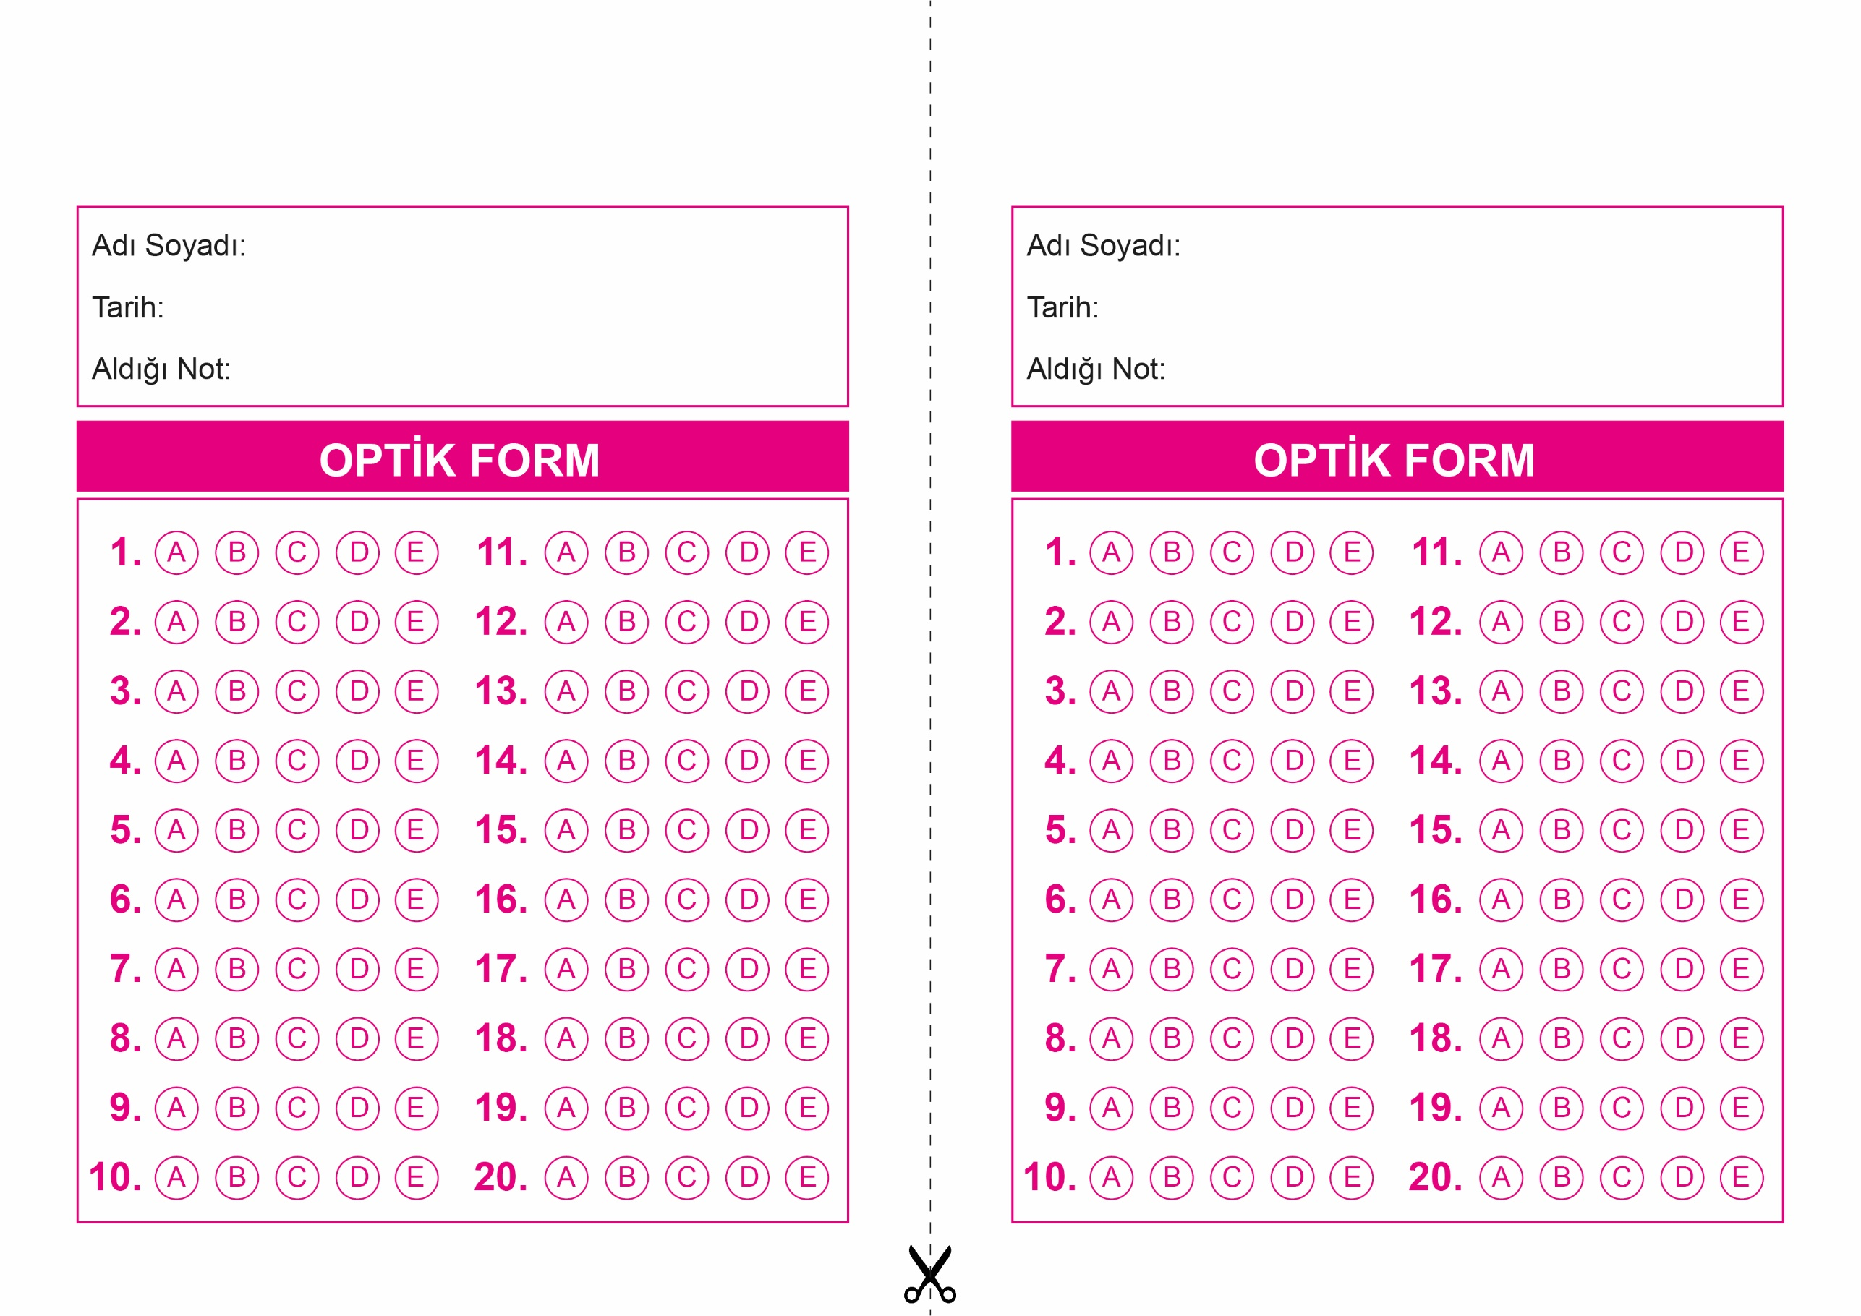

DİN KÜLTÜRÜ VE AHLAK BİLGİSİ

12. Sınıf 1.Dönem 2. Yazılı / Test Sınavı-1

OPTİK FORMU FOTOKOPİ İLE (A4 KAĞIDI) ÇOĞALTTIKTAN SONRA BURADAN KESEBİLİRSİNİZ.

DİN KÜLTÜRÜ VE AHLAK BİLGİSİ

12. Sınıf 1.Dönem 2. Yazılı / Test Sınavı-1

DİN KÜLTÜRÜ VE AHLAK BİLGİSİ

6. Sınıf 2.Dönem 1. Yazılı / Sınav Soruları



**12. SINIF SINAV VE CEVAP ANAHTARI İÇİN TIKLAYINIZ.**

